**TECNOLÓGICO NACIONAL DE MÉXICO**

**INSTITUTO TECNOLÓGICO DE CHIHUAHUA II**



**Departamento de sistemas y comunicación**

**Ingeniería en sistemas computacionales**

**Programación orientada a objetos**

**Tarea 1 – texto a formatear**

**Evaluación parcial 1**

**Angel Eduardo Arizpe Carrillo**

**No. De control: 22552098**

Índice

**ARIANE 5 Y EL ORBITADOR CLIMATICO, ACCIDENTES APARATOSOS EN LA INDUSTRIA AEROESPACIAL.** 3

**OBJETIVO** 4

**Texto 1:** 5

**Un error y un choque** 5

**Texto 2:** 10

**Percance métrico causó la pérdida del orbitador de la NASA** 10

**El sistema métrico utilizado por la NASA por muchos años** 12

**La causa del fallo** 13

**CONCLUSIONES** 15

**RECOMENDACIONES** 16

**REFERENCIAS** 17

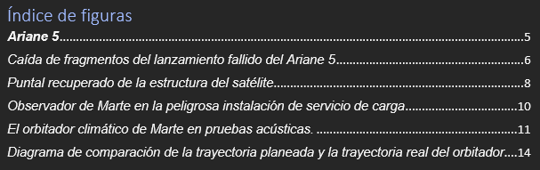

# **ARIANE 5 Y EL ORBITADOR CLIMATICO, ACCIDENTES APARATOSOS EN LA INDUSTRIA AEROESPACIAL.**

Tanto el Ariane 5 como el orbitador climático de Marte fueron perdidas grandes de ambiciosos proyectos diseñados para la comprensión de aquello externo al planeta Tierra. Errores humanos causaron la gran explosión de un masivo y costoso cohete y la pérdida en el espacio exterior de un orbitador hecho para la investigación del planeta vecino, significando fracasos históricos en la industria aeroespacial y acontecimientos de los cuales la humanidad ha de aprender después de conocer las causas.

# **OBJETIVO**

El objetivo de la tarea es la traducción de textos expositivos para la comprensión de palabras, expresiones e incluso tecnicismos en el idioma inglés asi como la toma de fluidez en el empleo del idioma y el fomentar como tal el uso del mismo para generar una costumbre y la mayor comprensión posible del lenguaje, comprender la estructuración de las oraciones y aumentar el repertorio de palabras, facilitando asi su comprensión escrita para la realización y lectura de documentos en este idioma, pues el dominio en la actualidad del idioma inglés es de suma importancia; y claro, ¿por qué no? Conocer algunos acontecimientos históricos poco favorables para la humanidad en torno a la industria aeroespacial, al menos solo por curiosidad y/o cultura general.

# **Texto 1:**

<http://www.around.com/ariane.html>

Copyright 1996 James Gleick

Primera publicación en la revista New York Times el 1 de diciembre de 1996

## **Un error y un choque**

***A veces un error es más que una tontería***

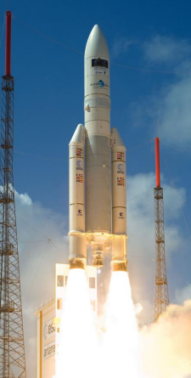

***Ariane 5***

Le tomó a la Agencia Europea Espacial y 7 millones el producir el Ariane 5, un cohete gigante capaz de lanzar un par de satélites de 3 toneladas en órbita con cada lanzamiento e intentó darle a Europa una supremacía abrumadora en el comercio espacial.

Todo lo que se necesitó para explotar el cohete fue menos de un minuto en su viaje inaugural el junio pasado. Esparciendo escombros ardientes a través del manglar de Guayana Francesa, era un pequeño programa de computadora tratando de llenar un numero de 64 bits en un espacio de 16 bits.

Un error, un choque. De todas las líneas de código descuidadas en los anales de la ciencia computacional, este puede posicionarse como el más devastadoramente eficiente. De entrevistas con expertos en cohetes y un análisis preparado para la agencia espacial, emerge un claro camino de un error aritmético a la destrucción total.

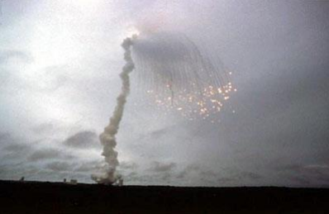

*Caída de fragmentos del lanzamiento fallido del Ariane 5*

Para reproducir la cinta hacia atrás:

A 39 segundos del lanzamiento, mientras el cohete alcanzaba una altura de 2 millas y media, un mecanismo de autodestrucción terminó con Ariane 5, junto con su carga útil de 4 costosos y no asegurados satélites científicos. La autodestrucción se activó automáticamente porque las fuerzas aerodinámicas estaban desgarrando los propulsores del cohete.

La desintegración había comenzado un instante antes, cuando la nave espacial se desvió de su curso bajo la presión de 3 poderosas boquillas en sus propulsores y motor principal. El cohete estaba haciendo una corrección de curso que no era necesaria, compensando un giro erróneo que no había ocurrido.

La dirección era controlada por la computadora a bordo, que erróneamente pensó que el cohete necesitaba un cambio de curso por números provenientes del sistema de guía inercial. El dispositivo usa giroscopios y acelerómetros para seguir el movimiento. Los números se veían como datos de vuelo – datos de vuelo extraños e imposibles – pero eran realmente un mensaje de error de diagnóstico. El sistema de guía tenía en hecho cerrarse.

El cierre ocurrió 36.7 segundos después del lanzamiento, cuando la guía de la propia computadora del sistema intento convertir una pieza de los datos – la velocidad lateral del cohete – de un formato de 64 bits a un formato de 16 bits. El numero era muy grande y un resultó en un error de desbordamiento. Cuando la guía del sistema se cerró, pasó el control a una idéntica, unidad redundante, que estaba ahí para proveer respaldo justamente en caso de tal falla. Pero la segunda unidad falló de la misma manera unos pocos milisegundos antes. ¿Y por qué no? Estaba corriendo el mismo software.

Este error pertenece a especies que han existido desde que los primeros programadores de computadoras comprendieron que podían almacenar números como secuencias de bits, átomos de datos, unos y ceros: 1001010001101001… Un error como este podría bloquear una hoja de cálculo o un procesador de texto en un mal día. Normalmente, sin embargo, cuando un programa convierte datos de una forma a otra, las conversiones están protegidas por líneas de código extra que buscan errores y recuperan con gracia. En efecto, muchas de las conversiones de datos en la programación del sistema de guía incluyeron dicha protección.

Pero en este caso, los programadores habían decidido que esta particular figura de velocidad nunca seria lo suficientemente grande para causar problemas. Después de todo, nunca antes lo había sido. Desafortunadamente, Ariane 5 era un cohete más rápido que Ariane 4. Una tontería extra: el cálculo conteniendo el error, el cual cerró el sistema de guía, lo que confundió a la computadora abordo, lo cual forzó al cohete fuera de su curso, en realidad no sirvió para nada una vez que el cohete estaba en el aire. Su única función era alinear el sistema antes del lanzamiento. Por lo que debería haber sido apagado. Pero los ingenieros decidieron hace mucho, en una versión más temprana del Ariane, el dejar esta función corriendo en los primeros 40 segundos de vuelo – una “característica especial” destinada a hacer más fácil el reiniciar el sistema en caso de una breve espera en la cuenta regresiva.

Los europeos esperan lanzar un nuevo Ariane 5 la primavera siguiente, esta vez con un nuevo “arquitecto de software” designado, un proceso más intensivo y, esperan, una simulación de suelo realista. La simulación es la gran esperanza de los depuradores en todas partes, aunque ello nunca puede anticipar todas las características de la vida real. “Detalles muy pequeños pueden tener terribles consecuencias,” dice Jacques Durand, líder del proyecto, en Paris. “No es sorpresa, especialmente en un sistema de software complejo como este”.

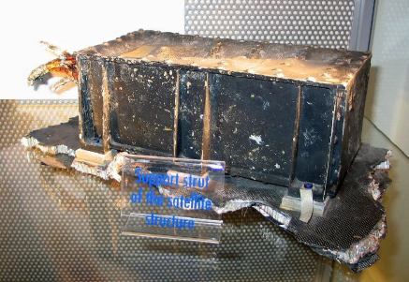

*Puntal recuperado de la estructura del satélite.*

En estos días, tenemos sistemas complejos de software en todas partes. Los tenemos en nuestros lavaplatos y en nuestros relojes de mano, aunque no son tan críticos para la misión. Tenemos computadoras en nuestros autos – desde 15 a 50 microprocesadores, dependiendo de cómo cuentes: en la ingeniería, la transmisión, las suspensiones, la dirección, los frenos y cualquier subsistema mayor. Cada una corre su propio software, probado exhaustivamente, simulado y depurado, sin dudas.

Bill Powers, vicepresidente de investigación en Ford, dice que el poder de cómputo de los autos se está dedicando cada vez mas no solo al control real, sino también al diagnóstico y planeación de contingencias. – ¿Debería abortar la misión? Y si aborto, ¿a dónde iría? Dice. “También tenemos lo que se le llama la estrategia de cojear a casa.” Eso es, en el peor de los casos, se supone que el coche se comporte más o menos normal, como un carro de la era previa a los computadores, en lugar de, por ejemplo, desviarlo bruscamente hacia el árbol más cercano.

Los investigadores europeos eligieron no señalar de culpable a algún contratista o departamento en particular. “Una decisión fue tomada,” escribieron. “No fue analizada o completamente comprendida.” Y “las posibles implicaciones de permitirle continuar funcionando durante el vuelo no fueron comprendidas.” No intentaron calcular cuánto tiempo o dinero se ahorró omitiendo el error estándar de protección del código.

“La directiva desea señalar” añadieron, con la magnífica suavidad de muchos reportes oficiales de accidentes, “Ese software es una expresión de un diseño altamente detallado y no falla en el mismo sentido que el sistema mecánico.” No. Falla de diferente manera. El software construido a través de años de millones de líneas de código, derivando, desplegando y entrelazando, viene a comportarse más como un organismo que como una máquina.

“No hay vida actualmente sin software,” dice Frank Lanza, un vicepresidente ejecutivo del fabricante estadounidense de cohetes Lockheed Martin. “El mundo probablemente colapsaría.” Afortunadamente, el señala, que el software tiene una confiabilidad del 99.9999999 por ciento. Al menos, hasta que no lo haga.

# **Texto 2:**

## **Percance métrico causó la pérdida del orbitador de la NASA**

El orbitador climático de la Nasa se perdió el 23 de septiembre de 1999.

30 de septiembre de 1999.

Publicado en la red a las 4:21 pm EDT (2021 GMT)

Por Robin Lloyd

Escritor interactivo senior del CNN

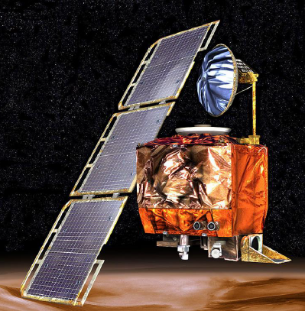

*Observador de Marte en la peligrosa instalación de servicio de carga*

(CNN) – La NASA perdió un orbitador de 125 millones de dólares porque un equipo de ingeniería de Lockheed Martin utilizó unidades de medida inglesas mientras el equipo de la agencia utilizó el convencional sistema métrico para una operación clave de la nave espacial, según un hallazgo de revisión publicado el jueves.

La discordancia de las unidades impidió que la informacion de navegación se transfiriera entre el equipo de la nave espacial del orbitador climático de Marte en Lockheed Martin en Denver y el equipo de vuelo en el laboratorio de propulsión de jet de la NASA en Pasadena, California.

Lockheed Martin ayudó a construir, desarrollar y operar la nave espacial para la NASA. Sus ingenieros proporcionaron comandos de navegación para los propulsores del orbitador climático en unidades inglesas a pesar de que la NASA había estado utilizando el sistema métrico predominantemente desde al menos 1990.

Nadie está señalando a Lockheed Martin, dijo Tom Gavin, el administrador del JPL, a quien reportan todos los gerentes del proyecto.

“Este es un problema de proceso de extremo a extremo” dijo. “Un solo error como este no debería haber causado la pérdida del orbitador climático. Algo salió mal en los procesos de nuestro sistema en la revisión y balances que tenemos que tendríamos que haber detectado y solucionado.”

El descubrimiento vino de un panel de revisión interno en JPL que reportó la causa a Gavin el miércoles. El grupo incluyó cerca de 10 especialistas en navegación, muchos de los cuales recientemente se retiraron de JPL.

“Ellos han estado mirando esto desde la mañana del viernes seguido a la pérdida”. Dijo Gavin.

El percance de navegación terminó con la misión en un día en el que los ingenieros esperaban celebrar la entrada de la nave en la órbita de Marte.

Después de un viaje de 286 días, la sonda encendió su motor el 23 de septiembre para ponerse en órbita.

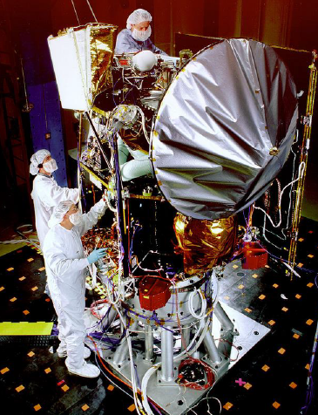

*El orbitador climático de Marte en pruebas acústicas.*

El motor encendió, pero la nave se acercó a 60 km (36 millas) del planeta – unos de 100 km más cerca de lo previsto y unos 25 km (15 millas) por debajo del nivel en el cual podría funcionar correctamente, dijeron miembros de la misión.

Los últimos descubrimientos muestran que el sistema de propulsión de la nave se sobrecalentó y fue desactivado mientras el orbitador climático se sumergía profundamente hacia la atmosfera, dijo el portavoz de JPL, Frank O’Donnell.

Eso probablemente impidió que el motor se quemara completamente, por lo que el orbitador climático probablemente atravesó la atmosfera, continuó más allá de Marte y ahora podría estar orbitando el sol, dijo.

El orbitador climático iba a transmitir datos de una próxima misión asociada llamada Mars Polar Lander, Programado para establecerse en Marte en diciembre. Ahora los planificadores de la misión están trabajando en como transmitir los datos por medio de su propio radio y otro orbitador que ahora está dando vueltas alrededor del planeta rojo.

El orbitador climático y el Polar Lander fueron diseñados para ayudar a los científicos a entender la historia del agua de Marte y el potencial para vida del planeta en el pasado. Hay evidencia fuerte de Marte estuvo alguna vez inundado, pero los científicos no tienen respuestas claras acerca de a donde se fue el agua y que la ahuyentó.

La NASA ha convocado 2 paneles para investigar que habrá llevado a la pérdida del orbitador, incluyendo el panel interno de revisión por pares que publicó el hallazgo el jueves. La NASA planea también formar una tercera junta – un panel de revisión independiente – para analizar el accidente.

### **El sistema métrico utilizado por la NASA por muchos años**

Un documento de la NASA salió hace muchos años, cuando la misión Cassini a Saturno estaba bajo desarrollo, estableciendo el sistema métrico para todas las unidades de medida, dijo Gavin.

El sistema métrico es utilizado por la misión del Polar Lander, asi como la próxima misión a Marte, dijo.

Los hallazgos del panel de revisión ahora están siendo estudiados por un segundo grupo – una junta especial de revisión encabezada por John Casani, la cual buscará los procesos que fallaron al encontrar la métrica para el desajuste en el sistema inglés. Casini se retiró de la posición de ingeniero jefe del laboratorio JPL hace 2 meses.

“Vamos a ver cómo fueron transferidos los datos,” dijo Gavin. “¿Cómo llegó originalmente a unidades del sistema inglés? ¿Cómo fue transferido? Cuando estábamos haciendo las revisiones de navegación y Doppler (distancia y velocidad), ¿Cómo es que no lo encontramos?

“La gente comete errores” dijo Gavin. “El problema ahí no fue el error, fue nuestro fracaso al mirar de extremo a extremo y encontrarlo. Es injusto confiar en una sola persona.”

Lockheed Martin, que falló en regresar inmediatamente una llamada telefónica para hacer comentarios, está construyendo orbitadores y módulos de aterrizaje para futuras misiones a Marte, incluido uno que se lanzará en 2001 y una misión que regresará algunas rocas de marte a la Tierra unos años más tarde.

También ayudó con la misión del Polar Lander, que aterrizará en Marte el 3 de diciembre y conducirá una misión de 90 días estudiando el clima marciano. También está diseñado para extender un brazo robótico que excavará el suelo marciano y buscará señales de agua.

Los gerentes de la NASA han dicho que la misión Polar Lander seguirá según lo planeado y dará respuestas a las mismas preguntas específicas que los científicos planearon originalmente – a pesar de que el módulo de aterrizaje tendrá que transmitir sus datos a la Tierra sin ayuda del orbitador climático.

### **La causa del fallo**

El 10 de noviembre de 1999, la junta de investigación del percance del orbitador climático de Marte publicó realizó un reporte de fase 1, detallando los problemas sospechosos encontrados con la perdida de la nave espacial. Previamente, el 8 de septiembre de 1999, se calculó la maniobra de corrección de trayectoria-4 y posteriormente ejecutada el 15 de septiembre de 1999. Se pretendía colocar la nave espacial en una posición optima para una maniobra de inserción orbital que llevaría a la nave espacial alrededor de Marte a una altitud de 226 kilómetros el 23 de septiembre de 1999. Sin embargo, durante la semana entre TCM-4 y la maniobra de inserción orbital, el equipo de navegación indicó que la altitud podría ser mucho mas baja de lo previsto en 150 a 170 kilómetros. 24 horas previas a la inserción orbital, los cálculos llevaron al orbitador a una altitud de 110 kilómetros; 80 kilómetros es la altitud mínima que se pensaba que el orbitador climático de Marte seria capaz de sobrevivir durante la maniobra. Los cálculos después del fallo mostraron que la nave espacial estaba en una trayectoria que podría haber llevado al orbitador a 57 kilómetros de la superficie, donde la nave probablemente se desintegró por las tensiones atmosféricas.

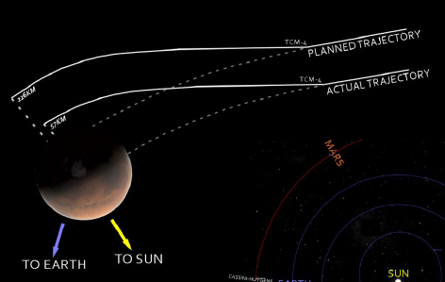

*Diagrama de comparación de la trayectoria planeada y la trayectoria real del orbitador*

La causa principal de esta discrepancia fue que una pieza de software de tierra proporcionada por Lockheed Martin produjo resultados en una unidad habitual de los Estados Unidos (“Americana”) contraria a la especificación de la interfaz de su software (SIS), mientras un segundo sistema, proporcionado por la NASA, que usó esos resultados previstos a estar en unidades métricas, de acuerdo con el SIS. El software que calculó el impulso total producido por los disparos de los propulsores calculó los resultados en libras-segundo. El cálculo de la trayectoria usó estos resultados para corregir la posición pronosticada de la nave espacial por los efectos de los disparos de los propulsores. Este software esperaba que sus entradas estuvieran en newton-segundos.

La discrepancia entre la posición calculada y la medida, resultando en la discrepancia entre la altitud de inserción orbital deseada y la real, había sido notada antes por al menos 2 navegadores, cuyas preocupaciones fueron descartadas. Una reunión de ingenieros del software de trayectoria, operadores del software de trayectoria (navegadores), ingenieros de propulsión y gerentes, fue convocada para considerar a posibilidad de ejecutar la maniobra de corrección de trayectoria-5, la cual estaba en el cronograma. Asistentes de la reunión llaman a un acuerdo para realizar TCM-5, pero al final no se hizo.

# **CONCLUSIONES**

El hecho de que el idioma inglés sea el más importante del planeta, lo convierte directamente en un requisito de comunicación en muchos lugares y profesiones, asi como un filtro por medio del cual podemos obtener una mayor cantidad de fuentes de información, pues la mayoría de fuentes de informacion (al menos en relación a la carrera de Ingeniería en sistemas computacionales) se encuentra en este idioma. Asi como pudimos observar los artículos que fueron sometidos al proceso de traducción, estos se encontraban en ingles originalmente, lo que da lugar a especular que, puede darse mas fiabilidad de los detalles dados por fuentes de informacion que comparten origen con los acontecimientos y descubrimientos mas importantes y actuales, pues pueden tomarse como fuentes de primera mano y más fáciles de encontrar que en otras traducciones, por lo que concluyo de este trabajo que el uso del idioma es de vital importancia hoy en día para ampliar el abanico de posibilidades al aplicar una profesión e incluso en proyectos personales.

# **RECOMENDACIONES**

La clase me agrada por el momento, pues disfruto la dinámica de analizar la parte teórica y conceptos con ejemplos sin saturar demasiado de informacion, la tarea fue interesante y me ayudó a encontrar polisemia en diversas palabras que ya conocía, asi como el descubrir nuevas palabras y expresiones.

El hacer el contenido de las clases en inglés me parece una idea simple, pero de vital importancia, siendo una dinámica que pienso que mas docentes de materias relacionadas deberían emplear.

Las recomendaciones que podría tener serían en torno al instituto mas que a la clase, pues he notado mucha inconformidad con la atención por parte del personal de administración y en lo personal si me ha tocado experimentar algún que otro error con la administración de la escuela, nada demasiado grande ni constantemente en repetición, pero igualmente recomiendo mejorar la atención al alumnado cuando ocurre algún problema que requiere la intervención de administración, asi como mayor monitoreo de las redes de internet inalámbrico, pues algunas llegan a dejar de funcionar por algunos días.

# **REFERENCIAS**

*google traductor - Google Zoeken*. (s. f.). https://www.google.com/search?q=google+traductor